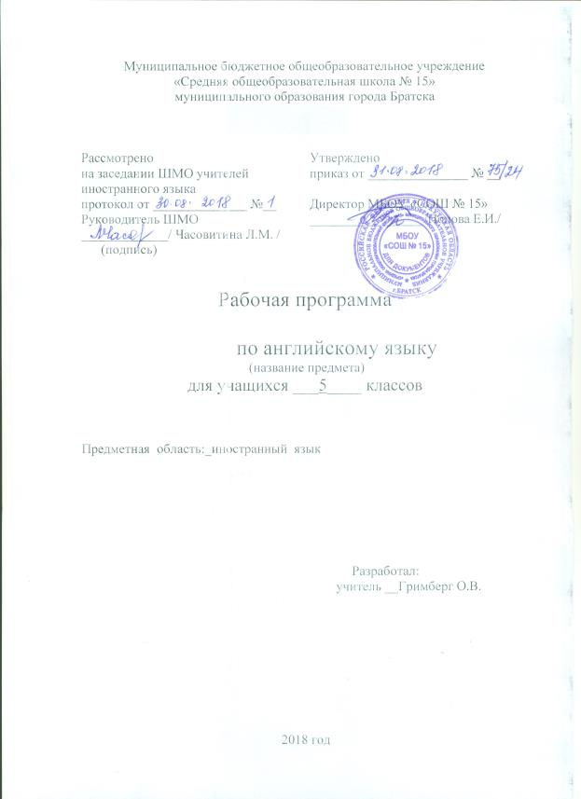

Планируемые предметные результаты учебного предмета
Пятиклассником основной школы будут достигнуты следующие предметные результаты:
Коммуникативные умения в основных видах речевой деятельности
Говорение.
Ученик научится
– начинать, поддерживать и заканчивать разговор;
– расспрашивать собеседника и отвечать на его вопросы;
– переходить с позиции спрашивающего на позицию отвечающего и наоборот;
– соблюдать правила речевого этикета;
– кратко высказываться на заданную тему, используя изученный речевой материал в соответствии с поставленной коммуникативной задачей;
– делать сообщения на заданную тему на основе прочитанного/услышанного;
- делать сообщения по результатам выполнения проектной работы;
-кратко излагать результаты проектной работы
Ученик должен усвоить 108 новых лексических единиц.
Ученик получит возможность научиться
- вести диалог-расспрос, диалог этикетного характера, диалог — обмен мнениями, диалог — побуждение к действию(5—6 реплик с каждой стороны);
- в монологической речи — использовать основные коммуникативные типы речи: описание, сообщение, характеристику, рассказ(8—10 фраз)..
Аудирование.
Ученик научится:
- в ходе прослушивания аутентичных текстов учащиеся знакомятся с новым лексическим и грамматическим материалом;
- полностью понимать речь учителя и одноклассников, а также несложные аутентичные аудио- и видеотексты, построенные на изученном речевом материале (полное понимание прослушанного);
- понимать основное содержание несложных аутентичных аудио- и видеотекстов, содержащих небольшое количество незнакомых слов, используя контекстуальную, языковую, иллюстративную и другие виды догадки (понимание основного содержания);
- выборочно понимать прагматические аутентичные аудио- и видеотексты, выделяя значимую (нужную) информацию, не обращая при этом внимание на незнакомые слова, не мешающие решению коммуникативной задачи (понимание необходимой / конкретной информации);
-соотносить содержание услышанного с личным опытом;
-делать выводы по содержанию услышанного;
-выражать собственное мнение по поводу услышанного.

Чтение.
Ученик научится:
- уметь самостоятельно выбирать адекватную стратегию чтения в соответствии с коммуникативной задачей и типом текста:
- читать с целью понимания основного содержания;
-читать с целью полного понимания содержания на уровне значения и на уровне смысла;
-читать с извлечением конкретной информации;

Ученик получит возможность научиться:
- догадываться о значении неизвестных слов( по аналогии с русским языком, по словообразовательным элементам, контексту);выбирать значение многозначного слова, подходящее по контексту; определять внутреннюю организацию текста; представлять информацию в форме, отличной от ее первоначального вида; выражать свое отношение к прочитанному; соотносить информацию с личным опытом; переводить; пользоваться словарями и лингвострановедческими справочниками.

Письмо.
Ученик научится
- правильно списывать, выполнять лексико-грамматические упражнения, делать записи (выписки из текста)и подписи к рисункам, выполнять письменные проекты. Кроме этого, они учатся строить собственные письменные высказывания с опорой на образец, писать письмо личного характера с употреблением формул речевого этикета, принятых в стране изучаемого языка ,писать электронные (интернет-) сообщения.
Грамматические навыки.
Ученик получит возможность научиться:

- усвоить новые грамматические явления, такие, как: наречия образа действия, модальные глаголы have to, may/might, must, Present Perfect (with this week, since, for, just, yet, ever), Past Progressive, Present Progressive in the future meaning и др.
- знать функциональные и формальные особенности изученных грамматических явлений (видо-временных форм личных глаголов, модальных глаголов и их эквивалентов, артиклей, существительных, степеней сравнения прилагательных и наречий, местоимений, числительных, предлогов).

Содержание учебного предмета

Содержание развивающего аспекта в 5 классе включает в себя:
- Дальнейшее формирование положительного отношения к учебному предмету и более устойчивой мотивации к изучению АЯ.
- Развитие языковых и речемыслительных способностей, психических функций и процессов.
- Развитие универсальных учебных действий (УУД) и специальных учебных умений (СУУ).
Предметное содержание речи реализуется в воспитательном, развивающем, познавательном (социокультурном) и учебном аспектах иноязычной культуры. УМК для 5 класса отражает сферы жизни российских школьников и их сверстников из англоязычных стран. Предметное содержание в соответствии с требованиями Примерной программы организовано по следующим темам:
Я, моя семья и мои друзья. Межличностные отношения. Взаимоотношения в семье. Занятия семьи в свободное время. Работа по дому. Распорядок дня в семье. Совместное проведение досуга. Покупки в магазине игрушек.
Досуг и увлечения. Семейные путешествия. Морское путешествие. Путешествие по различным частям Великобритании. Посещение различных городов Великобритании, России и городов мира. Экскурсия по Лондону. Занятия в выходные дни. Летние каникулы. Выходные дни в семье зарубежного друга. Поход в парк/зоопарк. Посещение музеев.
Школьное образование. Школьные предметы. Распорядок дня в школе. Внеклассные мероприятия. Правила безопасности школьников. Школьные благотворительные концерты.
Человек и окружающий мир. Защита окружающей среды. Участие в экологических мероприятиях. Помощь инвалидам и пожилым людям.
Средства массовой информации. Правила безопасности при пользовании Интернетом.
Страны изучаемого языка и родная страна. Достопримечательности Великобритании, США, России, городов мира. Известные люди. Любимые праздники. Местные праздники.

Календарно-тематическое планирование

№ п/п | Тема урока | Кол-во часов | Дата | Примечание
1 | Знакомство | 1 | 04.09
2 | Что ты делаешь в свободное время? | 1 | 06.09
3 | Как я провел летние каникулы | 1 | 08.09
4 | Добро пожаловать в мою школу | 1 | 11.09
5 | Наша любимая игра | 1 | 13.09
6 | У меня есть новый друг! | 1 | 15.09
7 | У меня есть новый друг! | 1 | 18.09
8 | Творческий проект – это интересно! | 1 | 20.09
9 | Составлять план, тезисы устного или письменного сообщения; кратко излагать результаты проектной работы | 1 | 22.09
10 | Защита проектов | 1 | 25.09
11 | развитие речевых умений (говорить, писать, общаться); скрытый контроль уровня сформированности peчевых умений | 1 | 27.09
12 | Почему необходимо следовать правилам? | 1 | 29.09
13 | Правила в школе | 1 | 02.10
14 | развитие умения понимать на слух с целью извлечения конкретной информации; совершенствование лексических навыков говорения. | 1 | 04.10
15 | Правила пользования Интернетом | 1 | 06.10
16 | Умение читать несложные аутентичные тексты разных стилей с полным и точным пониманием, используя различные приемы смысловой переработки текста (языковую догадку, анализ, выборочный перевод), а также справочных материалов; оценивать полученную информацию, выражать свое сомнение; | 1 | 09.10
17 | Диалоги о правилах и обязанностях в семье | 1 | 11.10
18 | Обобщающий урок по теме «Правила» | 1 | 13.10
19 | контроль основных навыков и умений, над которыми велась работа по теме «Правила вокруг нас» | 1 | 16.10
20 | Что ты думаешь о правилах?  Подготовка проекта | 1 | 18.10
21 | Защита проектов | 1 | 20.10
22 | Подготовка к контрольной работе | 1 | 23.10
23 | Контрольная работа №1 | 1 | 25.10
24 | Контроль знаний по теме Правила вокруг нас | 1 | 27.10
25 | Работа над ошибками | 1 | 08.11
26 | Обобщение знаний и умений | 1 | 10.11
27 | развитие речевых умений (говорить, писать, общаться);  скрытый контроль уровня сформированности речевых умений. | 1 | 13.11
28 | Добровольные помощники | 1 | 15.11
29 | Школьные новости | 1 | 17.11
30 | Планируем благотворительный концерт | 1 | 20.11
31 | Мы сделали это! | 1 | 22.11
32 | Уметь читать с общим охватом содержания и детальным пониманием прочитанного, умения выполнять задания на множественный выбор;  развитие умения говорить на основе прочитанного | 1 | 24.11
33 | Какие новости? | 1 | 27.11
34 | Обобщающий урок по теме «Помощь людям» | 1 | 29.11
35 | Подготовка проектов «Мы готовы помочь вам!» | 1 | 01.12
36 | Защита проектов | 1 | 04.12
37 | контроль основных навыков и умений, над которыми велась работа по теме «Помощь людям» | 1 | 06.12
38 | Урок Проверь себя! | 1 | 08.12
39 | Путешествие по Уэльсу | 1 | 11.12
40 | Путешествие автокараваном | 1 | 13.12
41 | События в Северной Ирландии | 1 | 15.12
42 | развитие умения читать;  развитие умения читать/понимать на слух с целью полного понимания содержания. | 1 | 18.12
43 | Обан – городок Шотландии | 1 | 20.12
44 | Обобщающий урок по теме «Помощь людям» | 1 | 22.12
45 | Подготовка проектов «Мой семейный альбом» | 1 | 25.12
46 | Защита проектов | 1 | 27.12
47 | Формировать умение эффективно сотрудничать и способствовать продуктивной кооперации; интегрироваться в группу сверстников и строить продуктивное взаимодействие со сверстниками и взрослыми | 1 | 29.12
48 | Подготовка к контрольной работе | 1 | 15.01
49 | Контрольная работа №2 | 1 | 17.01
50 | Работа над ошибками | 1 | 19.01
51 | развитие способности к догадке (по иллюстративному материалу, по словообразованию — конверсия), развитие фонематического слуха; способности к сравнению, объяснению, обобщению; развитие слуховой памяти | 1 | 22.01
52 | А какой у тебя любимый праздник? | 1 | 24.01
53 | развитие способности к формулированию выводов, способности к оценке, объяснению, развитие слуховой памяти, зрительной памяти | 1 | 26.01
54 | формирование грамматических навыков говорения; развитие умения понимать на слух с целью извлечения конкретной информации, развитие умения читать; совершенствование лексических навыков говорения. | 1 | 29.01
55 | -владение навыками чтения и перевода | 1 | 31.01
56 | развитие умения читать с общим охватом содержания и детальным пониманием прочитанного, развитие умения понимать отношения между частями текста | 1 | 02.02
57 | Диалоги о любимых праздниках | 1 | 05.02
58 | развитие речевых умений;  скрытый контроль уровня сформированности речевых умений. | 1 | 07.02
59 | Подготовка проекта «Мой любимый праздник» | 1 | 09.02
60 | Защита проектов | 1 | 12.02
61 | контроль основных навыков и умений, над которыми велась работа по теме «Мой любимый праздник» | 1 | 14.02
62 | контроль основных навыков и умений, над которыми велась работа по теме «Мой любимый праздник» | 1 | 16.02
63 | Достопримечательности Лондона | 1 | 19.02
64 | Достопримечательности Лондона | 1 | 21.02
65 | Внеурочные мероприятия в Британской школе | 1 | 24.02
66 | День книги в школе | 1 | 26.02
67 | Путешествие в Йорк | 1 | 28.02
68 | развитие умения читать, различать жанры написанного (письмо, запись на открытке, статья из газеты), извлекать информацию о культуре страны из текста;  развитие умения говорить на основе прочитанного. | 1 | 02.03
69 | Диалоги по теме «Путешествие» | 1 | 05.03
70 | Обобщающий урок по теме «Мои впечатления во время путешествия» | 1 | 07.03
71 | Подготовка проектов Мои лучшие воспоминания» | 1 | 09.03
72 | Защита проектов | 1 | 12.03
73 | Формировать умение эффективно сотрудничать и способствовать продуктивной кооперации; интегрироваться в группу сверстников и строить продуктивное взаимодействие со сверстниками и взрослыми | 1 | 14.03
74 | Урок Проверь себя | 1 | 16.03
75 | контроль основных навыков и умений, над которыми велась работа по теме Мои лучшие воспоминания | 1 | 26.03
76 | Подготовка к контрольной работе | 1 | 28.03
77 | Контрольная работа №3 | 1 | 30.03
78 | Работа над ошибками | 1 | 02.04
79 | Достопримечательности Шотландии | 1 | 04.04
80 | Что ты собираешься делать летом? | 1 | 06.04
81 | Что мы будем делать на каникулах?1 | 1 | 09.04
82 | Какие у вас планы? | 1 | 11.04
83 | развитие умения читать;  развитие умения читать/понимать на слух с целью полного понимания содержания. | 1 | 13.04
84 | Морское путешествие | 1 | 16.04
85 | Промежуточная аттестация(тест) | 1 | 18.04
86 | Подготовка проекта «Мои планы на будущее» | 1 | 20.04
87 | Защита проектов | 1 | 23.04
88 | развитие речевых умений (говорить, писать, общаться);  скрытый контроль уровня сформированности речевых умений. | 1 | 25.04
89 | Работа с учебными таблицами | 1 | 27.04
90 | Виды Лондона | 1 | 30.04
91 | Экскурсия по Лондону | 1 | 04.05
92 | Знаменитые люди разных стран | 1 | 07.05
93 | Тематические парки Англии | 1 | 11.05
95 | Диалоги Что ты думаешь о…? | 1 | 14.05
96 | Обобщающий урок по теме «Мои лучшие впечатления» | 1 | 16.05
97 | контроль знания учащимися фактов культуры страны изучаемого языка;  развитие умения говорить, работать в группе | 1 | 18.05
98 | Урок Проверь себя | 1 | 21.05
99 | Подготовка к контрольной работе | 1 | 23.05
100 | Итоговая контрольная работа | 1 | 25.05
 | Итого | 100

Форма промежуточной аттестации
тест

Лист корректировки
1

